Отчет о проведении городского методического объединения воспитателей «Растим патриотов»

28 марта 2019 года в МБДОУ ПГО «Детский сад № 53 общеразвивающего вида», осуществляющий образовательную деятельность по адресу ул. Челюскинцев, 3, состоялось третье заседание городского методического объединения воспитателей «Растим патриотов». Присутствовало 11 педагогов из 5 дошкольных образовательных учреждений.
Тема заседания «Нравственно-патриотическое воспитание дошкольников через ознакомление с культурой родного города».
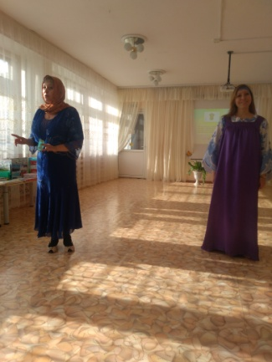
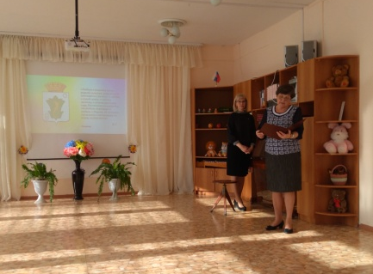
На заседании руководитель ГМО Нижникова Т.С. познакомила воспитателей с перечнем методических пособий, используемых в работе воспитателей ДОО по патриотическому воспитанию дошкольников. Далее воспитатель ДОУ № 53 Коврижных Галина Михайловна представила опыт работы по организации патриотического воспитания в детском саду через ознакомление дошкольников с культурой родного города.
Старший воспитатель ДОУ № 53 Бессонова Валентина Александровна предложила педагогам отправиться в путешествие, в котором будут помогать девчонка Огневушка-Поскакушка и бабка Синюшка. Педагоги разделились на две подгруппы и в соответствии с картами отправились в путешествие.
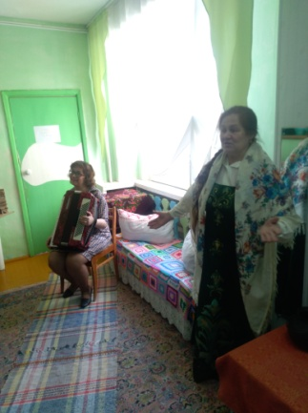
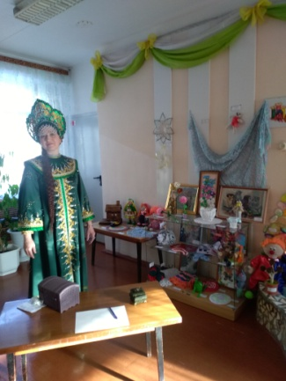
Педагогов на станциях встречали:
- Хозяйка Медной горы (отгадывание ребусов);
- Хозяйка русской избы (слушание и исполнение частушек про Полевской);
- Герои сказа «Серебряное копытце»: кошка Муренка, девочка Даренка и Серебряное копытце (познакомились с разными видами, типами домов и их составляющих);
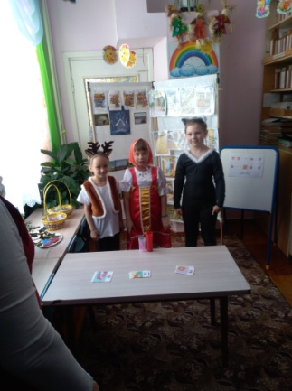
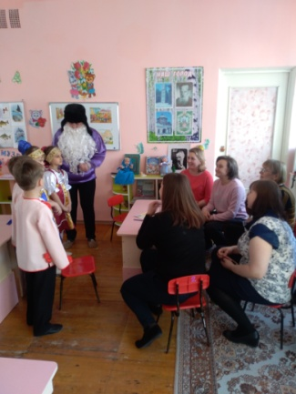
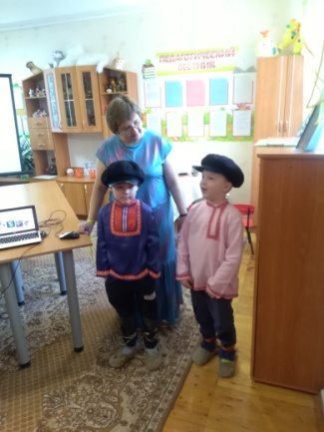
- Герои из сказа «Голубая змейка» провели для педагогов викторину по сказам П.П. Бажова;
- Дедушка Слышко с ребятами подготовил каверзные вопросы про Полевской и его окрестности;
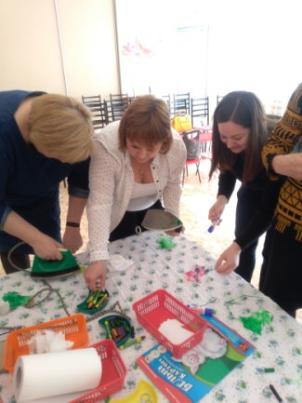
- Дети старшего дошкольного возраста совместно с музыкальными руководителями Рыбниковой В.А. и Ковалевой Т.Е. подготовили музыкальную композицию «Уральские узоры».
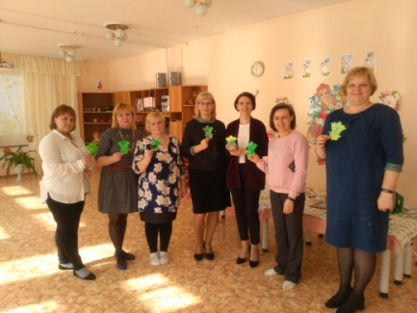
В заключении мероприятия воспитатель Пелевина Юлия Александровна представила мастер-класс «Самоцветы Полевского» с применением технологии энкаустик (рисование восковыми мелками с помощь утюга). Педагог объяснила, что данная технология малозатратна и при соблюдении всех мер безопасности может быть организована с детьми.
Огромная благодарность администрации и педагогам за подготовку и проведение третьего заседания городского методического объединения воспитателей «Растим патриотов».

